淡江時報 第 1041 期
閩台49生記錄淡江生活
學生大代誌
【本報訊】文學院「文創學程閩台專班」49位福建師範大學大三生即將完成在本校修習一年的文創學程40學分課程，日前他們為紀錄在本校的校園生活、學習收穫等，以集體創作方式出版《大三那年，我在台灣》，書中分享在臺灣的事物、對臺灣印象等，身為作者之一的文創閩台專班張儀表示，很開心在這裡收穫很多，透過集體創作方式可以完整記錄在臺生活，她指出，淡江學風自由可選擇想修的課程，在修讀「中國玉文化與古美術」的課堂上，學習鑑賞教學外，還到故宮博物院實踐鑑賞方式；另外社團生活有趣，讓大學生活更加豐富。
2018/08/14

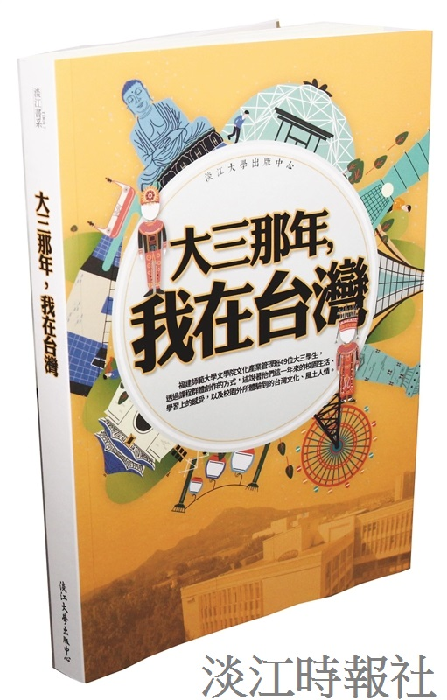
閩台49生記錄淡江生活

